Охрана судна и
борьба с пиратством
BL_PRC-VSL-11-1401
Содержание
1 Назначение 2
2 Область применения документа 2
3 Ответственность, полномочия и подотчетность 3
4 Описание 4
4.1 Общие требования Международного кодекса правил обеспечения безопасности судов и портовых сооружений (кодекс ISPS) 4
4.1.1 Оценка рисков безопасности 4
4.1.2 Изменение уровня безопасности 4
4.2 Безопасность на борту судна 5
4.2.1 Привлечение служб безопасности 5
4.2.2 Происшествия, связанные с безопасностью 5
4.2.3 Безопасность на причале или на якоре 5
4.2.4 Безопасность на рейсе 6
4.2.5 Нападение или попытка высадки на судно 7
4.2.6 Пираты на борту 8
4.2.7 Гражданские беспорядки 9
4.2.8 Огнестрельное оружие и применение силы 10
4.3 Планирование перехода в зону повышенного риска 10
4.3.1 Анализ рисков 10
4.3.2 Заявка на переход через зону высокого риска 13
4.4 Подготовительный этап 14
4.4.1 Подготовка 14
4.4.2 Вооруженная охрана на судах компании Боллард 14
4.4.3 Подготовка и учения 14
4.4.4 Суда, не подпадающие под положения SOLAS (международной конвенции по охране человеческой жизни на море) 14
5 Учетная документация 16
6 Приложения и прочие сопутствующие документы 16
7 Термины и определения 16
8 Таблица изменений 18

Назначение
Управление безопасностью судна и предотвращение пиратства при движении судна в открытом море. Обеспечение контроля за лицами, имеющими потенциальный доступ к судну в порту, на якоре.

Область применения документа
Настоящий документ предоставляется для обеспечения соблюдения процедур Руководства по самоконтролю для операторов судов, раздел 11, и в качестве дополнительной информации к Плану охраны конкретного судна или к требованиям реагирования на чрезвычайные ситуации, содержащимся в Плане чрезвычайных мер конкретной компании.

Соответствующие уровни реагирования и безопасности, как определено в Международном кодексе правил обеспечения безопасности судов и портовых сооружений, указаны в Плане охраны судна (ПОС) при совершении судном международных рейсов

Ответственность, полномочия и подотчетность
ДЛ СТИ ООСотвечает за:
- обеспечение внедрения, применения и выполнения требований данной процедуры.
- оценку и контроль локальных ситуаций в области безопасности, включая планы обеспечения безопасности в гавани и открытом море;
- выпуск и обновление всех эксплуатационных уровней и специальных процедур обеспечения безопасности;
- информирование и координацию всех судов в отношении информации о безопасности, связанной с работами;
- контроль всех мер безопасности, применяемых на борту любого судна, ответственность за эксплуатацию которого несет Компания;
- при необходимости – внесение предложений по специальной подготовке по вопросам безопасности.
- обеспечение надлежащего проведения оценки охраны судна для каждого судна Компании и последующей подготовки и предоставления на утверждение соответствующих Планов охраны конкретного судна;
- подготовка экипажа судна Компании в отношении методов обеспечения безопасности, связанных с Планом охраны судна, и проведение регулярных тренировок и учений по обеспечению безопасности.
- обеспечение предоставления информации касательно требований и ожиданий по безопасности на борту всех судов, находящихся в его (ее) ведении.
- Контроль за соблюдением данной процедуры и взаимодействие с капитаном судна с целью оказания всей необходимой практической помощи по выполнению капитаном своих обязанностей в связи с этой процедурой.

Капитан судна имеет следующие обязанности:
- обеспечение реализации и применения данной процедуры на борту находящегося под его (ее) командованием судна;
- применение и совершенствование мер обеспечения безопасности, принятых на борту находящегося под его (ее) командованием судна;
защита архива документации по безопасности от несанкционированного доступа

ДЛ ООС ( Офицер, отвественный за охрану судна)
- применение и совершенствование мер обеспечения безопасности, принятых на борту судна, на котором он (она) состоит на службе;
- ознакомление всех членов экипажа с мерами обеспечения безопасности судна;
- подготовка экипажа судна по методам обеспечения безопасности, связанным с Планом охраны судна, и проведение регулярных тренировок и учений по обеспечению безопасности.

Вахтенный офицер отвечает за:
- контроль доступа к судну и обеспечение проверки безопасности и проверки идентичности согласно Международному кодексу правил обеспечения безопасности судов и портовых сооружений;
- контроль осведомленности всего персонала, получающего доступ на судно, об используемой Компанией системе управления безопасностью и требованиях безопасности в чрезвычайных ситуациях во время нахождения на борту судна.

Описание

Общие требования Международного кодекса правил обеспечения безопасности судов и портовых сооружений (кодекс ISPS)
В рамках кодекса ISPS и инфраструктуры защиты, для обеспечения которой данный кодекс предназначен, для судов и портовых сооружений введены минимальные требования, связанные с безопасностью. Основные понятия изложены ниже.
К требованиям для судов относятся:
- Создание планов охраны судна (ПОС);
- назначение и обучение ДЛ ООС( Офицеров, ответственных за охрану судна);
- назначение и обучение (морских) ДЛ СТИ ООС (должностного лица субьекта транспортной инфраструктуры, ответственного за охрану судов) ;
- постоянное обучение экипажа и проведение тренировок и учений;
- идентификация бортовых элементов оборудования, связанного с обеспечением безопасности.
К требованиям для портовых сооружений относятся:
- создание планов охраны портовых сооружений;
- назначение и обучение офицеров службы безопасности портовых сооружений;
- постоянное обучение персонала и проведение тренировок и учений;
- идентификация элементов оборудования, связанного с обеспечением безопасности.
Кроме того, в кодексе ISPS указано дополнительное требование действия на судах и в портовых сооружениях мер по обеспечению эффективности:
- мониторинга и контроля доступа на судно или к портовому сооружению;
- мониторинга деятельности людей и состояния груза;
- легкодоступных защищенных средств связи.
Следует осознавать, что каждое судно (или даже класс судна) и каждое портовое сооружение несомненно будет представлять различные риски безопасности. Методы, с помощью которых они выполняют свои обязанности в соответствии с кодексом ISPS, будут существенно отличаться.
Данные различные меры реагирования фактически сформулированы в планах охраны судна или портового сооружения. Эти планы должны окончательно утверждаться администрацией (государством флага) или государством-подрядчиком.

Оценка рисков безопасности
ДЛ СТИ ООС будет принимать участие в оценках рисков безопасности, для чего будет использоваться процедура анализа риска безопасности (PRC-OFF-11-1402).

Изменение уровня безопасности
Определение уровней безопасности и соответствующее информирование государством флага способствует установлению эффективных связей между судами и портовыми сооружениями, так как каждое изменение уровня безопасности запускает механизм внедрения предварительно оговоренных соответствующих мер безопасности. Это фактически требует хорошего взаимодействия между руководителями службы безопасности Компании, офицерами по охране судна и офицерами службы безопасности портовых сооружений.

О любых изменениях уровня безопасности судна или сообщениях какого-либо портового сооружения или другого объекта должно сообщаться как можно быстрее всему персоналу на борту.
Меры должны приниматься в соответствии со всеми требованиями, указанными в ПОС, или в соответствии с указаниями официальных органов и с учетом обстоятельств.
Любые изменения уровня безопасности судна или сообщения какого-либо портового сооружения или другого объекта должны быть доложены как событие.
Уровни безопасности определены как уровни морской безопасности (MARSEC) 1, 2 или 3. Данные уровни соответствуют нормальной ситуации, ситуации повышенной угрозы и ситуации исключительной угрозы соответственно:

Уровень безопасности 1 (MARSEC 1)
Уровень, для которого минимальные соответствующие защитные меры безопасности должны поддерживаться постоянно.

Уровень безопасности 2 (MARSEC 2)
Уровень, для которого должны действовать соответствующие дополнительные защитные меры безопасности в течение определенного периода времени ввиду повышенного риска безопасности.

Уровень безопасности 3 (MARSEC 3)
Уровень, для которого должны действовать дополнительные специальные защитные меры безопасности в течение ограниченного период времени, когда ситуация нарушения безопасности вероятна или неизбежна, но определить конкретную цель невозможно.

Безопасность на борту судна
В случае угрозы или фактического возникновения актов пиратства, терроризма или гражданских беспорядков представитель береговой базы и (или) представитель клиента должен проинформировать капитана судна при первой же возможности.
В каждом случае обо всех попытках действий или непосредственном пиратском/террористическом/прочем акте против судна должна быть внесена четкая запись в вахтенном журнале.

Отчетность компании касательно любых происшествий, связанных с безопасностью, ведется по принятой форме (BL_FRM-ALL-08-1301-001) или при помощи электронной системы управления данными.

Привлечение служб безопасности
Привлечение служб безопасности рассматривается как наем субподрядчиков. В этом случае должна соблюдаться Процедура материально-технического снабжения BL_PRC-ALL-04-5000, Раздел 4, а также Процедура управления подрядчиками и третьими сторонами (BL_PRC-ALL-06-6001), Раздел 6.
В случае необходимости привлечения служб безопасности должно быть получено окончательное одобрение от ДЛ СТИ ООС.

Происшествия, связанные с безопасностью
Случаи нарушения безопасности рассматриваются как происшествия, в связи с чем необходимо применять Процедуру расследования происшествий (BL_PRC-ALL-08-1301).
Обо всех происшествиях, связанных с безопасностью, следует сообщать в течение 24 часов ДЛ СТИ ООС.

Безопасность на причале или на якоре
- Для контроля доступа через трап или другие места доступа на судно должна быть назначена дежурная вахта;
- вахта также должна патрулировать палубу через регулярные промежутки времени и сохранять бдительность в отношении любых небольших лодок и других приближающихся судов;
- для этого задания рекомендуется выделить несколько человек;
- для несения вахты необходимо назначить достаточно людей, обеспечив непрерывное наблюдение за трапом во время регулярного патрулирования;
- у трапа должен быть размещен знак с надписью «Посторонним вход воспрещен» на английском и местном языке;
- доступ на судно разрешен исключительно по служебным вопросам;
- лица должны предъявить действительное удостоверение личности и должны быть зарегистрированы на борту в реестре безопасности/журнале учета прохода через трап;
- в реестр должно быть внесено имя, компания, цель визита и время прихода и ухода с судна;
- все лица, получающие доступ на судно, должны быть сопровождены к мостику для представления и вводного инструктажа по безопасности;
- всем лицам, которые не желают или не могут предъявить действительное удостоверение личности, должно быть отказано в доступе на судно;
- о любых попытках лиц попасть на судно без предоставления действительного удостоверения личности или при подозрительных обстоятельствах должно сообщаться вахтенному офицеру;
- вахтенный офицер на мостике должен проинформировать капитана, который уведомит офицера по охране судна, руководителя службы безопасности компании и офицера службы безопасности портовых сооружений, а также все местные органы безопасности, несущие ответственность за портовое сооружение;
- посторонний персонал не должен иметь доступ в жилые помещения, кроме как по служебным вопросам;
- лиц, получивших разрешение на доступ в зону жилых помещений, должны сопровождать;
- вахтенный офицер должен предоставить или обеспечить предоставление вводного инструктажа по безопасности для лиц, получивших доступ в зону жилых помещений;
- запрещается проносить с собой на борт багаж, посылки и грузы без официального уведомления и документов;
- дежурная вахта должна быть проинструктирована о необходимости уведомить офицера в случае любой подозрительной деятельности;
- складские помещения, двери и люки должны быть заперты во время простоя (например во время приема пищи, ночью и когда немедленный доступ для экипажа не требуется);
- ручной инструмент, краски и нефтепродукты, фармацевтические препараты, личные вещи и другие ценные материалы должны храниться в безопасных зонах;
- незанятые каюты и кладовые должны быть заперты во время пребывания в порту и на якоре.

Безопасность в рейсе
- Во всех потенциальных зонах риска безопасности вахты должны быть усилены путем назначения дополнительного моряка в дежурную вахту;
- эффективная вахта должна сопровождаться визуальным наблюдением и наблюдением с помощью радара – известно, что в некоторых районах пираты используют «теневые зоны» радаров, особенно за кормой;
- наблюдение должно вестись за всеми подозрительными судами, особенно приближающимися со стороны кормы;
- во время ночного перехода через зоны криминальной активности или зоны с вероятной криминальной активностью должны быть включены только навигационные огни;
- все палубные иллюминаторы не должны быть подсвеченны, а прожекторы должны быть готовы к использованию;
- все пути доступа должны быть закрыты и заперты изнутри;
- кормовая палуба и любые другие видимые зоны должны находиться под постоянным контролем с мостика. Для несения вахты должен быть назначен дополнительный персонал.

Нападение или попытка высадки на судно
Если нападение или попытка высадиться на судно неизбежны, должен быть подан сигнал тревоги через корабельную сирену/гудок и внутреннюю систему сигнализации. Данный отличительный сигнал должен состоять из чередующихся коротких и длинных гудков в течение не менее 30 секунд.

Акустический сигнал

- Капитан, если он еще отсутствует, должен прийти на мостик и принять командование;
- Капитан должен активировать судовую систему охранного оповещения, установить связь с береговой базой, местными органами, другими судами и всеми морскими сооружениями в данной зоне и обратиться за помощью в зависимости от обстоятельств;
- вооруженная охрана, если имеется на судне, приводится в боевую готовность. Вооруженная охрана размещается с оснащением на своих позициях. Между командиром вооруженной охраны и офицером по охране судна должна поддерживаться постоянная связь. Оперативное командование переходит к командиру вооруженной охраны;
- экипаж и другой персонал на борту должен занять назначенные судовым расписанием места;
- после проверки численности весь персонал должен занять назначенные судовым расписанием места и выполнить поставленные задачи;
- после выполнения задач учет персонала должен быть проведен согласно штатному расписанию.;
- убедитесь, что все точки доступа, в том числе двери и люки, надежно закрыты изнутри;
- решение о том, чтобы увести судно в безопасную зону, принимает капитан в зависимости от оперативной обстановки;
- попытайтесь опередить нападающих или иным образом увести судно за счет увеличения скорости и взятия курса непосредственно в открытое море или выполнить другое целесообразное действие с целью уклонения от опасности;
- отправьте сигналы бедствия, если это можно сделать безопасным образом, и если такие действия расцениваются как эффективные;
- если на борту имеется такая возможность, перед применением летальных средств воздействия должны быть применены все нелетальные средства воздействия на нападающих;
- на блок-схеме ниже показана последовательность событий и точки принятия решений:

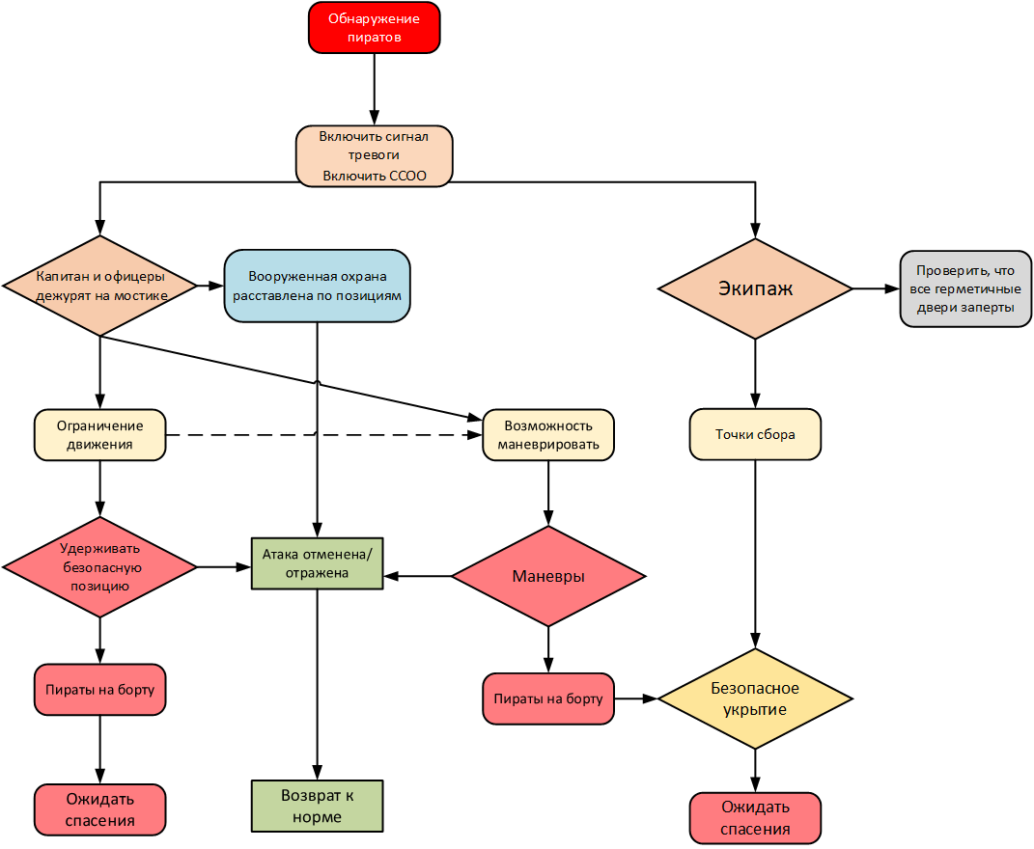

Пираты на борту
- В случае, если пиратам удалось высадиться на борт судна, все лица должны сохранять спокойствие и проявлять готовность к сотрудничеству, насколько это возможно. Безопасность персонала имеет первостепенное значение;
- действия экипажа не должны ухудшить ситуацию агрессивным поведением или какими-либо угрозами, комментариями или замечаниями, которые могут привести к враждебному поведению со стороны нарушителей;
- если возможно, не ставя под угрозу безопасность экипажа, следует активировать судовую систему охранного оповещения и оповестить силовые органы, береговую базу, другие суда, любые морские сооружения или другие объекты как можно скорее;
- если возможно, не ставя под угрозу безопасность экипажа и не вызывая подозрения среди злоумышленников, необходимо проинформировать силовые органы и береговую базу о количестве злоумышленников, их месте расположения на судне и используемом оружии, а также сообщить иную важную информацию;
- следует выслушать любые требования, выдвигаемые злоумышленниками, и если данные требования могут быть выполнены, дать им все, что они потребуют, без сопротивления и не препятствовать их уходу;
- так как мотивом большинства нападений является кража денег или других ценностей, рекомендуется пассивно сотрудничать со злоумышленниками для максимально быстрого восстановления безопасной ситуации;
- о кражах или других незначительных нарушениях правил безопасности всегда следует немедленно сообщать на береговую базу и в силовые органы. Немедленное предоставление информации необходимо, чтобы предупредить сооружение и другие суда о необходимости принять соответствующие защитные меры.

Гражданские беспорядки
Если судно располагается в порту, у причала или другого сооружения при получении предупреждения о вероятных гражданских беспорядках с возможными угрозами для команды, судна и другого имущества, капитан должен следовать указаниям и инструкциям в плане охраны судна и, как минимум, выполнить следующие действия:
- установить связь с береговой базой, представителями клиента и представителем портового сооружения, в зависимости от обстоятельств;
- проинформировать Директора Компании и ДЛ СТИ ООС, если позволяет время;
- экипаж и другой персонал на борту должен занять назначенные судовым расписанием места в зависимости от развития ситуации;
- должен быть выполнен подсчет численности и весь персонал должен быть кратко проинформирован о характере ситуации;
- персоналу и членам экипажа запрещается покидать судно по какой-либо причине без разрешения капитана;
- для контроля доступа через трап или другие места доступа на судно должна быть назначена дежурная вахта. Следует рассмотреть необходимость убрать или поднять трап;
- вахта также должна регулярно патрулировать палубу и сохранять бдительность в отношении любых небольших лодок или других приближающихся судов. В такой ситуации для несения вахты необходимо назначить несколько человек;
- у трапа должен быть размещен знак с надписью «Посторонним вход воспрещен» на английском и местном языке;
- доступ на судно разрешен исключительно по служебным вопросам;
- посетители должны предъявить действительное удостоверение личности и должны быть зарегистрированы на борту в судовом журнале, с указанием имени, компании, цели визита и время прихода и ухода с судна;
- все лица, получающие доступ на судно, должны быть сопровождены к мостику для представления и вводного инструктажа по безопасности;
- всем лицам, которые не желают или не могут предъявить действительное удостоверение личности, должно быть отказано в доступе на судно;
- о любых попытках лиц попасть на судно без предоставления действительного удостоверения личности или при подозрительных обстоятельствах должно сообщаться вахтенному офицеру;
- вахтенный офицер на мостике должен проинформировать капитана, который уведомит офицера по охране судна, ДЛ СТИ ООС и офицера службы безопасности портовых сооружений, а также все местные органы безопасности, несущие ответственность за портовое сооружение;
- посторонний персонал не должен иметь доступ в зону жилых помещений. Если данные лица направляются в такие зоны по служебным вопросам, они должны сопровождаться. Данные меры должны быть выполнены вахтенным офицером после инструктажа по безопасности;
- запрещается проносить с собой на борт багаж, посылки и грузы без официального уведомления и документов;
- дежурная вахта должна быть проинструктирована о необходимости уведомить офицера в случае любой подозрительной деятельности;
- убедитесь, что все точки доступа, которые в данный момент не используются, в том числе двери и люки, надежно закрыты изнутри;
- запустите главные двигатели, отдайте швартовы и выполните все другие приготовления, чтобы отойти от причала после уведомления в короткий срок;
- рассмотрите возможность отойти от причала и стать на якорь, или даже выйти из порта;
- убедитесь, что заказчик и Директор Компании были проинформированы перед отправлением судна, особенно если имеется вероятность использования судна для аварийной эвакуации.

Огнестрельное оружие и применение силы
В нормальных обстоятельствах огнестрельное оружие на борту судов компании Боллард не находится.

Планирование перехода в зону повышенного риска

Анализ рисков
- При планировании перехода необходимо выполнить анализ рисков для определения профиля риска с учетом пиратства.
- Если рейс или работы планируется выполнять в зоне повышенного риска, совместно с отделом безопасности должен быть выполнен анализ риска пиратства.
- Отдел безопасности выдает периодическую обновленную информацию с определением зон в соответствии с их профилем риска.
- Критерии оценки в соответствии с процедурой анализа риска, принятой в компании Боллард, применены в анализе риска пиратства. Итогом анализа является определение уровня риска, на основе которого будут разработаны меры по минимизации последствий.
- На приведенной ниже схеме указана схема процесса.

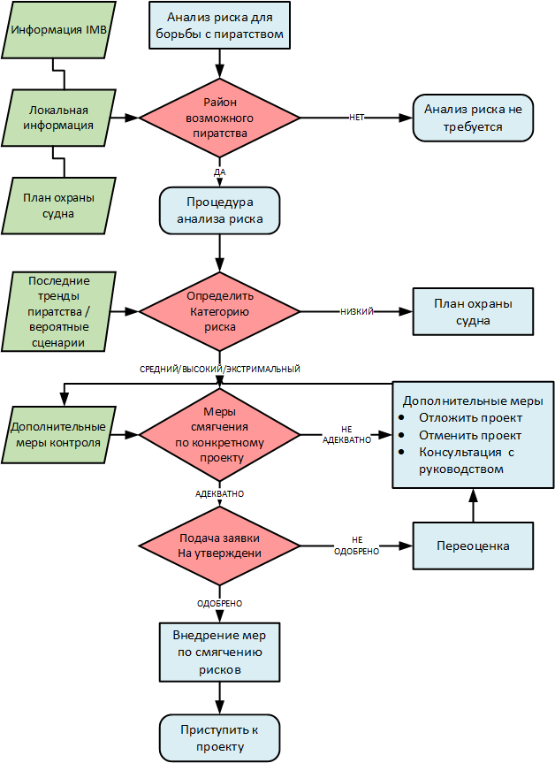

- Этапы процесса анализа
  - Выполняется оценка рейса или проекта для определения степени пиратской активности в заданном районе.
  - Оценка выполняется с помощью приведенной ниже матрицы.
Степень тяжести | Последствия |  |  |  |  |  | Возрастающая вероятность
Степень тяжести | Люди | Окружающая среда | Имущество | Репутация | График |  | A | B | C | D | E
 |  |  |  |  |  |  | Нет сведений о подобном в сфере морских судов обеспечения (ни на берегу, ни в плавании) | Редкие сведения в сфере морских судов обеспечения (на берегу или в плавании) | Происшествие имело место в Компании в прошлом году ИЛИ  более одного раза в год в сфере морских судов обеспечения (на берегу или в плавании) | Происходило в компании более одного раза в течение последнего года  (на берегу или в плавании) | Происходило в Компании неоднократно в прошлом году.  (на берегу или в плавании)
 |  |  |  |  |  |  | Крайне маловероятно | Маловероятно | Возможно | Вероятно | Очень  Вероятно
1 | Травмы, потребовавшие оказания первой помощи | Незначительное воздействие | Незначительное повреждение  < 500 евро | Незначительное негативное воздействие |  | задержка 1 час | 1A | 1B | 1C | 1D | 1E
2 | Медицинская помощь, травма с ограничением рабочих функций | Несущественное воздействие  <10 литров | Несущественное повреждение  <5000 евро | Несущественное негативное воздействие |  | задержка 1–12 часов | 2A | 2B | 2C | 2D | 2E
3 | Травма с потерей трудоспособности или частичная нетрудоспособность | Умеренное воздействие  10 литров – 1 баррель | Умеренное повреждение  <50 000 евро | Умеренное негативное воздействие |  | задержка 12-48 часов | 3A | 3B | 3C | 3D | 3E
4 | Постоянная утрата трудоспособности или летальный исход | Значительное воздействие  1 – 10 баррелей | Значительное повреждение  <500 000 евро | Значительное негативное воздействие |  | задержка 48 часов – 7 дней | 4A | 4B | 4C | 4D | 4E
5 | Более одного смертельного случая | Сильное воздействие  >10 баррелей | Сильное воздействие  >500 000 евро | Сильное негативное воздействие |  | Задержка более 7 дней | 5A | 5B | 5C | 5D | 5E
Результат оценки определяет меры, которые должны применяться для минимизации последствий. Некоторые меры по минимизации последствий могут быть отнесены к более низким категориям риска, при необходимости. Приведенные ниже меры остаются динамическими и подлежат пересмотру и изменению:

Категория риска Варианты смягчения рисков
Высокий | - Меры по минимизации последствий как для среднего риска;  - Переход через данную зону следует отменить  - Проект отменен или отложен  - Предусмотреть дополнительную защиту экипажа и судна с помощью укрепления судна и вооруженной охраны на борту или специального вооруженного судна сопровождения  - Судно должно быть частью конвоя  - Выбрать альтернативный маршрут  - Рейс в дневное время  - Следует обеспечить достаточную защиту экипажа и судна для устранения или уменьшения воздействия  - Убежище должно быть доступно и готово  - Контроль судна должен осуществляться из безопасной зоны  - Предусмотреть дополнительную защиту для мостика, средств маневрирования, осветительного и коммуникационного оборудования.
Средний | - Меры по минимизации последствий как для низкого риска  - Меры предосторожности, рекомендуемые Морским попечительским советом Международной морской организации/Циркуляр 622, 632 и BMP4  - Проведение подготовки экипажа и учений по обеспечению безопасности  - Проверка средств связи, наличие альтернативных средств связи  - Запрет на обмен информацией с третьими сторонами  - Для дальнейших действий требуется утверждение директора по эксплуатации.
Низкий | Стандартные меры предосторожности в соответствии с ПОС.
  - Результаты анализа риска будут использованы для заполнения формы Заявки на переход через зону высокого риска.

Заявка на переход через зону высокого риска
- Если работы необходимо выполнить в зоне высокого риска, необходимо подать заявку директору компании на утверждение.
- В заявке должно быть указано следующее:
  - Полный обзор планируемой работы.
  - Выявленные риски.
  - Рекомендуемые меры по минимизации последствий.
  - Любая другая считающаяся важной информация.
- Заявка должна быть рассмотрена ДЛ СТИ ООС,.
- Окончательное решение принимается директором компании.
- В случае одобрения экипаж (экипажи) и судно (суда) могут начинать необходимую подготовку, как определено в оценке рисков.
- См. Форму FRM-VSL-11-1401-005: Заявка на переход через зону высокого риска

Подготовительный этап

Подготовка
- На основе результатов оценки риска определяются меры, которые будут осуществляться в рамках подготовки к рейсу.
- Каждое судно компании Болларддолжно иметь план охраны судна (ПОС) при соверщении международных рейсов ,в отношении которых применяются правила торгового мореплавания и требования в области охраны судов и портовых средств, установленные международными договорами Российской Федерации..
- Офицер по охране судна остается ответственным за подготовку и реализацию мер по минимизации последствий, а также мер согласно ПОС.
- Офицер по охране судна остается ответственным за краткий инструктаж и подготовку судна и экипажа.

Вооруженная охрана на судах компании Боллард
- Привлечение организаций, предоставляющих услуги по безопасности, должно выполняться согласно главе 4.2.1 настоящей процедуры.
- Привлечение любой вооруженной охраны подлежит надлежащей комплексной проверке и утверждению ДЛ СТИ ООС с учетом соответствующих законов, положений и разрешений от государств флага.
- Организации, предоставляющие услуги по вооруженной охране, всегда остаются под прямым оперативным управлением офицера по охране судна.
- Организация, предоставляющая услуги по вооруженной охране, может выполнять любые из следующих задач:
  - Давать конкретные советы в отношении мер безопасности.
  - Выполнять анализ риска, исходя из мер организации безопасности на судне.
  - Проводить подготовку экипажа и офицеров по мерам борьбы с пиратством и другие учения по обеспечению безопасности.
  - Внедрять процедуры и протоколы по борьбе с пиратством, стандарты которых приемлемы для капитана, офицера по охране судна, ДЛ СТИ ООС.
  - Предотвращать высадку пиратов на борт судна, находящегося под ее защитой, применяя принцип минимальной силы с четкими правилами применения оружия.
  - Вооруженная охрана выполняет оборонительные действия, а не наступательные – охрана не воюет с пиратами.

Подготовка и учения
- Экипаж должен быть тщательно проинструктирован в отношении своих действий и обязанностей в рамках ПОС и действий по устранению угроз безопасности, проводимых офицером по охране судна.
- Подготовка и учения по обеспечению безопасности на борту проводятся в соответствии с ПОС, при этом контролируется понимание членами экипажа своих обязанностей и ответственности.
- Учения по обеспечению безопасности с участием организации берегового базирования и других заинтересованных сторон должны проводиться по крайней мере один раз в 12 месяцев или, как это предписано, периодически.
- Результаты учений следует задокументировать, проанализировать, а выводы следует сообщить для непрерывной оптимизации.

Суда, не подпадающие под положения SOLAS (международной конвенции по охране человеческой жизни на море)
Суда, не подпадающие под положения SOLAS, будут выполнять данную процедуру, а также соблюдать рекомендуемые нормы.

Учетная документация
- Записи в судовой журнал
- Отчеты о происшествиях
- Журнал посетителей судна, подпадающего под действие Международного кодекса правил обеспечения безопасности судов и портовых сооружений (ISPS)
- Ведомость о входе в порт/взаимодействии судна с судном | BL_FRM-VSL11-1401-001
- Декларация об охране судна | BL_FRM-VSL-11-1401-002
- Чек лист готовности судна в соответствии с планом охраны судна | BL_FRM-VSL-11-1401-003
- ЖУРНАЛ ПРОВЕРКИ ЗОН И КРИТИЧЕСКИХ ЭЛЕМЕНТОВ СУДНА | BL_FRM-VSL-11-1401-004

Приложения и прочие сопутствующие документы
- Инструкции по управлению и самоконтролю судов прибрежного плавания
- Международный кодекс правил обеспечения безопасности судов и портовых сооружений
- Политика обеспечения безопасности компании |  | BL_POL-ALL-01-1007
- План охраны судна
- Процедура анализа риска безопасности |  | BL_PRC-OFF-11-1402

Термины и определения
BMP (Best Management Practices)
Наилучшие методы обеспечения безопасности мореплавания

ДЛ СТИ ООС
Должностное лицо субъекта транспортной инфраструктуры, ответственное за охрану судов: Компетентное лицо для данного региона или данных судов, ответственное за обеспечение оценки охраны судна и последующую разработку и предоставление на утверждение планов охраны судна. Несет ответственность за связь с офицерами службы безопасности портовых сооружений и передачу на суда соответствующей информации о безопасности по мере получения от государств-подрядчиков и из других источников.

DOS
Декларация об охране судна: Официальный письменный документ, указывающий на соглашение, достигнутое между судном и портовым сооружением или другим судном, с которым оно будет взаимодействовать, определяя меры безопасности, за внедрение которых каждое из них будет нести ответственность.

НЛК
Назначенное лицо Компании

IMO
Международная морская организация

Международный кодекс правил обеспечения безопасности судов и портовых сооружений
Международный кодекс по охране судов и портовых средств

MARSEC
Морская безопасность

PFSO
Офицеры службы безопасности портовых сооружений: Лицо, отвечающее за подготовку, внедрение и выполнение Плана безопасности портовых сооружений, взаимодействующее с руководителем службы безопасности Компании и офицером службы безопасности судна по всем вопросам безопасности

PFSP
Планы безопасности портовых сооружений

Пиратство – преступная деятельность или нападение с целью хищения, похищения людей, захвата или создания угрозы для экипажа и судна в море, на якорной стоянке или в порту.

PRA
Анализ риска пиратства

Нарушение безопасности – связанное с нарушением безопасности событие или действие, которое может привести к смерти, травме или финансовому ущербу, для предотвращения которого отделом безопасности предпринимаются определенные действия.

SSA
Оценка охраны судна: Систематический и аналитический процесс рассмотрения вероятности того, что нарушение безопасности подвергнет опасности имущество или персонал на борту, включающий определение действий, необходимых для снижения уязвимости и смягчения последствий такого нарушения безопасности

SSAS
Судовая система охранного оповещения

SSO
Офицер по охране судна(ДЛ ООС – должностное лицо, ответственное за охрану судна): Обычно капитан (в крайнем случае старший помощник капитана), назначенный Компанией ответственным за безопасность судна, включая внедрение и выполнение плана охраны судна, и за взаимодействие с ДЛ СТИ ООС и офицером службы безопасности портовых сооружений, в зависимости от обстоятельств

ПОС
План охраны судна: План, основанный на результатах оценки охраны судна, разработанный для обеспечения применения мер на борту судна для защиты лиц и членов экипажа, груза, механизмов транспортировки груза, судовых запасов или самого судна от риска нарушения безопасности

- Таблица изменений
Редакция № | Изменение

